  - Руководство пользователя.
  - Расширение Контроль долгов с контрагентами УНФ.

Оглавление
1. Общие сведения о расширении ……………………………..…….........3
2. Установка расширения …………………………………… ...……..…...3
3. Настройка прав пользователей……………………………………….....6
4. Настройка лимитов ..…………………………………………….............7
5. Загрузка заказов из маркетплейсов в 1С:УНФ ……………………......8

- Общие сведения о программном продукте.
  - Программный продукт разработан в среде «1С:Предприятие 8.3» для расширяемой конфигурации «1С:Управление нашей фирмой».
  - Рекомендуемая к использованию версия платформы «1С:Предприятия 8.3», а так же требования к ПО для каждого релиза конфигурации «1С:УНФ», находятся в файле readme.txt.
  - Программный продукт имеет вид расширения и разработан для «1С:Управление нашей фирмой», редакция 3.0.
  - Имеет назначение «Адаптация» и не требует внесения изменений в типовую конфигурацию.
Данное расширение позволяет расширить функционал 1С:УНФ, относящийся к контролю взаиморасчётов с контрагентами.
Настройки расширения минимальны, возможность управления лимитами доступна всем пользователям из группы «Администраторы» а так же пользователям, у которых в настройках отмечен разрешающий такую возможность чекбокс.
При необходимости, работоспособность расширения обеспечивается предоставлением пользователю новой версии по заявке на электронную почту 1c@ic-pro.su

- Установка расширения.
  - «Расширение Контроль долгов с контрагентами УНФ» поставляется в виде файла расширения формата (.cfe).
  - Для подключения расширения в базу необходимо перейти в Настройки – Печатные формы, отчеты и обработки – Расширения.
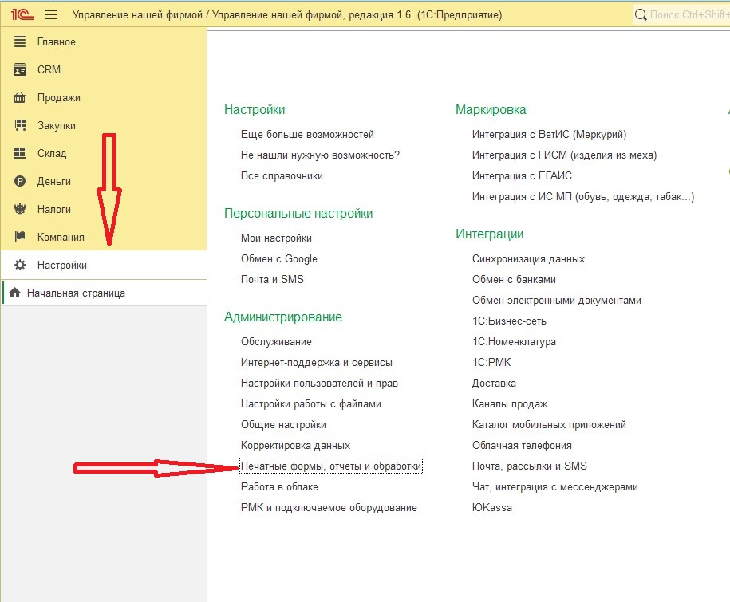
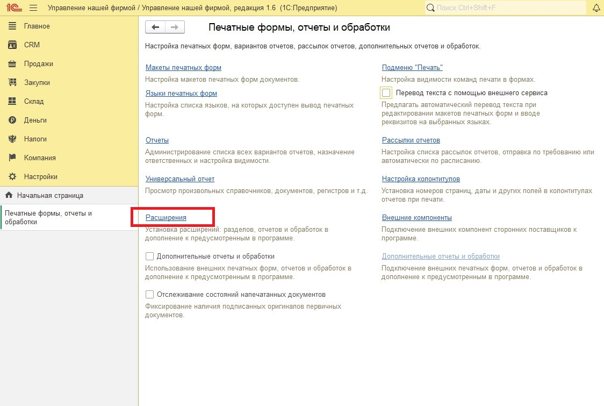
  - В форме списка расширений необходимо добавить новое расширение, выбрать файл формата .cfe из папки, где находится данное расширение.
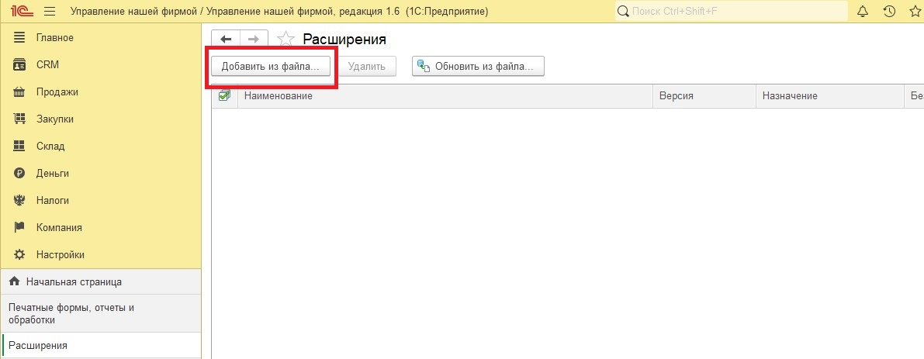

Важно. Расшрение имеет тип файла *.cfe

  - После добавления расширения необходимо снять значек «Безопасный режим».
Отключенный безопасный режим не значит, что расширение будет вам вредить. Сняв этот флажок вы разрешаете расширению, например, перехватывать серверные процедуры и функции. Часто это необходимое условие работы расширения.

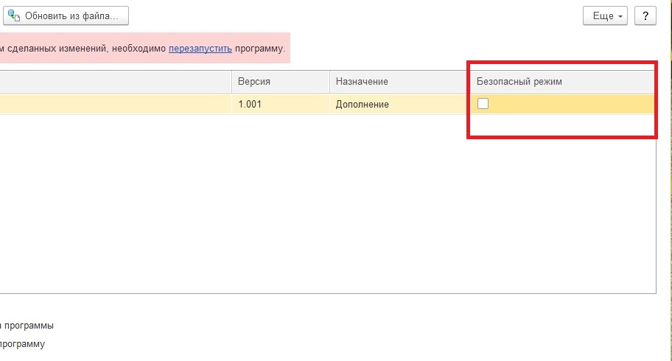
е. Перезапустите программу.
f. Убедитесь, что расширение корректно подключилась к вашей базе.

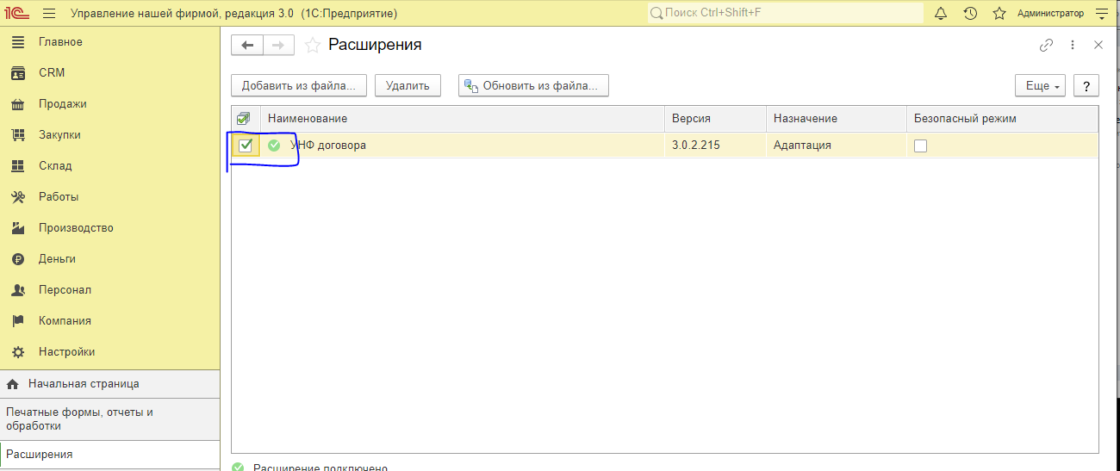

- Настройка прав пользователей.
  - После добавления и активации расширения, в окне настроек пользователя добавляется чекбокс, разрешающий изменение лимитов в договорах.
  - Необходимо открыть окно настроек пользователя, для этого откройте Настройки - Настройки пользователей и прав - Пользователи, затем откройте форму редактирования пользователя, которому следует установить разрешение редактирования лимитов.
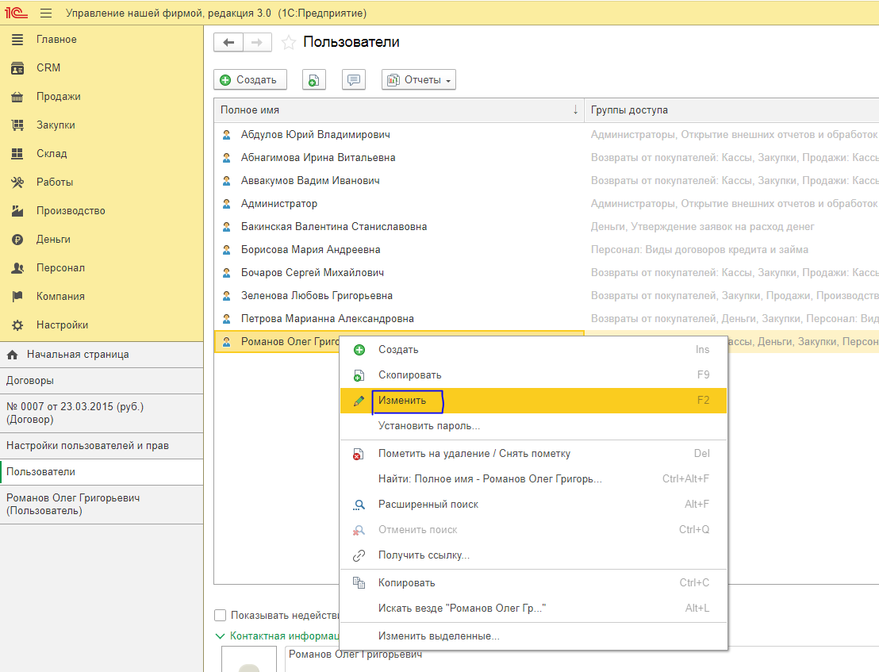
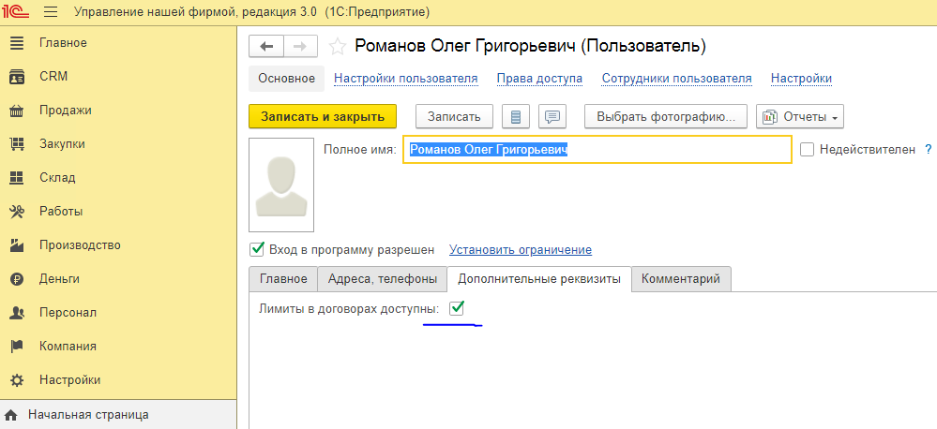
  - Отметьте чекбокс «Лимиты в договорах доступны», затем нажмите «Записать и закрыть».

- Настройка лимитов .
  - Лимиты контрагентов устанавливаются непосредственно в форме элемента «ДоговорыКонтрагентов». Откройте меню CRM - Договоры, выберите нужный договор.
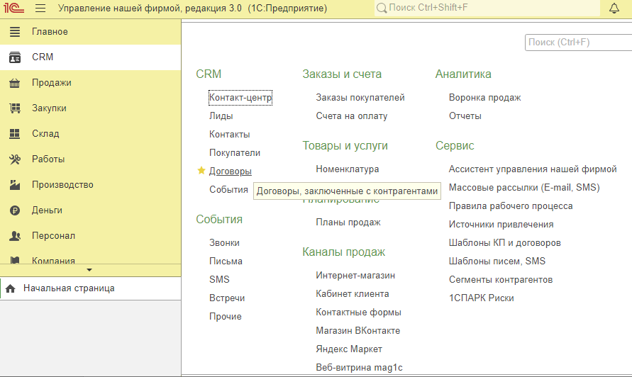
  - В зависимости от вида договора, в разделе «Взаиморасчёты» - «Лимиты» отобразятся доступные для редактирования реквизиты лимитов задолженности покупателя или поставщику.
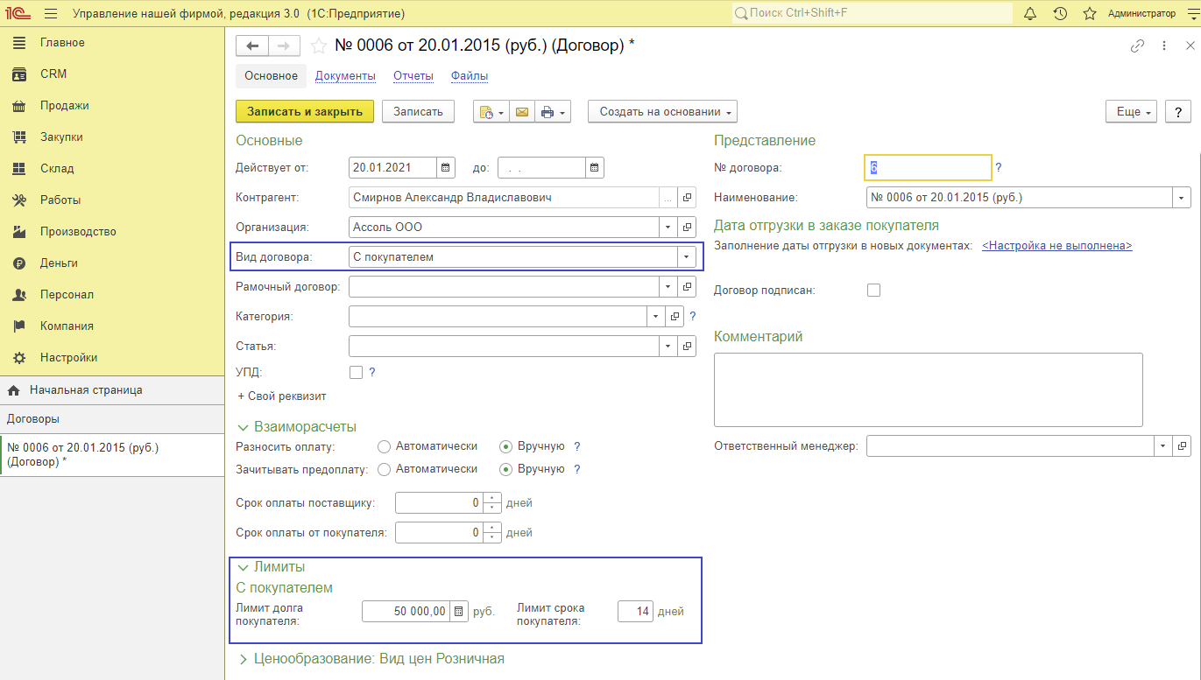
  - Если данные поля видны, но недоступны для редактирования - значит у пользователя нет права изменения лимитов (Раздел 3. Настройка прав пользователей).
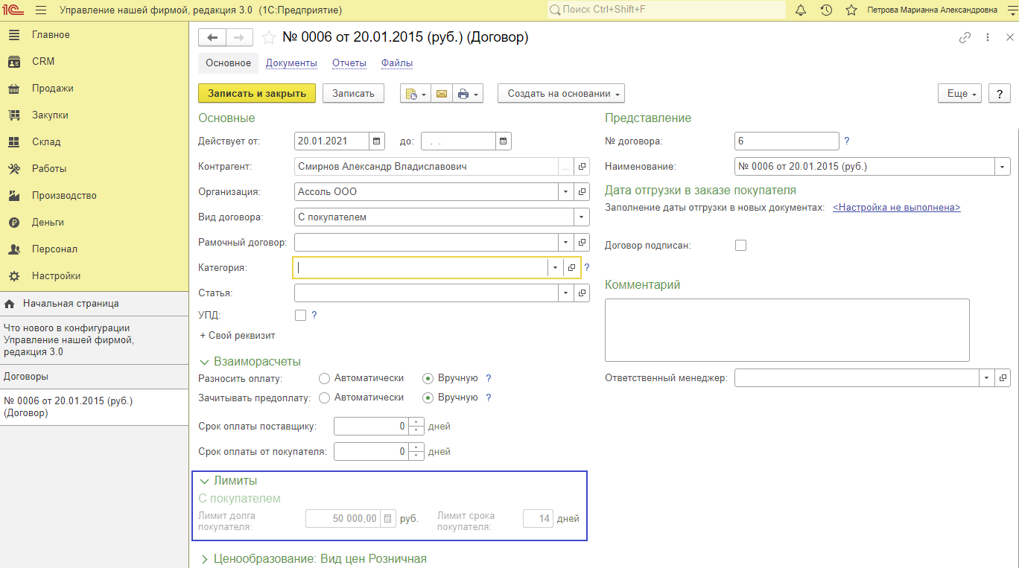

- Контроль проведения документов, в зависимости от лимитов задолженности.
После успешного заполнения лимитов задолженностей в договорах можно приступить к проверке их учёта в документах.
- Пользователи, у которых включены «Полные права» (группа «Администраторы») могут проводить документы без учёта лимитов.
- Если лимиты в договоре не заполнены - документы проводятся без учёта задолженности контрагента(у)

  - Создадим новую расходную накладную для покупателя, в договоре с которым мы установили лимит долга. Для этого откроем Продажи - Расходные накладные - Создать. Заполним товары, и попробуем отгрузить данному покупателю товаров на сумму, превышающую установленный в договоре лимит. При попытке провести данный документ, отображается сообщение с информацией о том, что лимит долга контрагента превышен и документ не проводится.
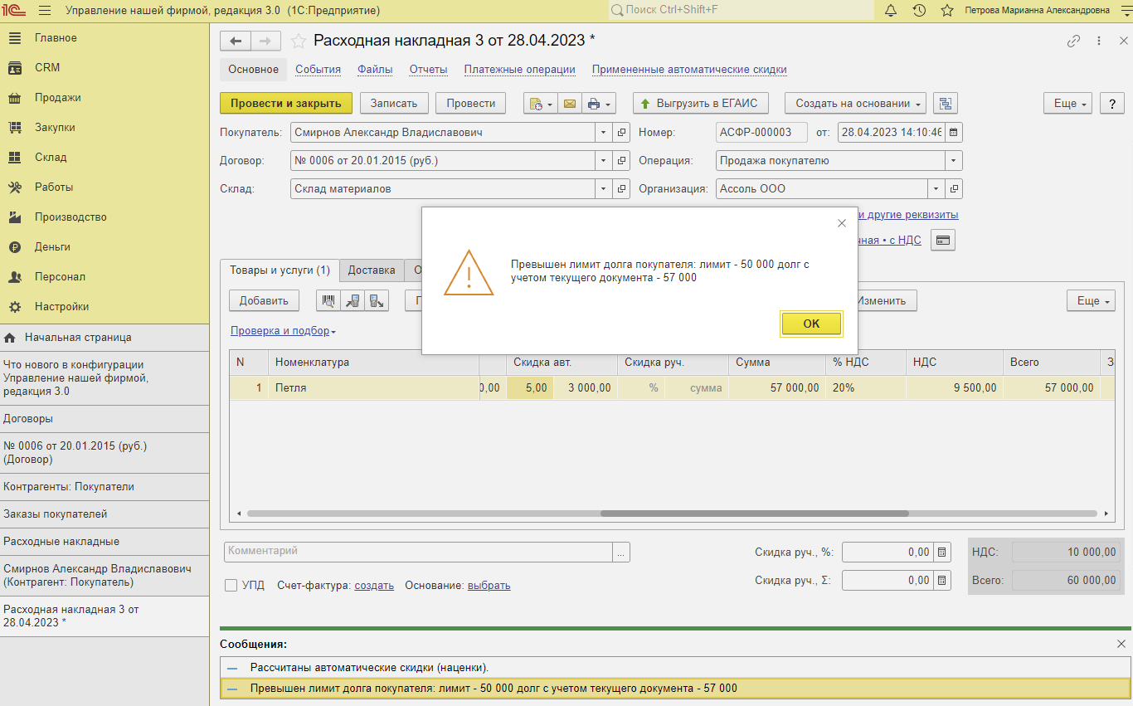

  - Если же исправить сумму документа на допустимую - документ проводится без ошибок.
